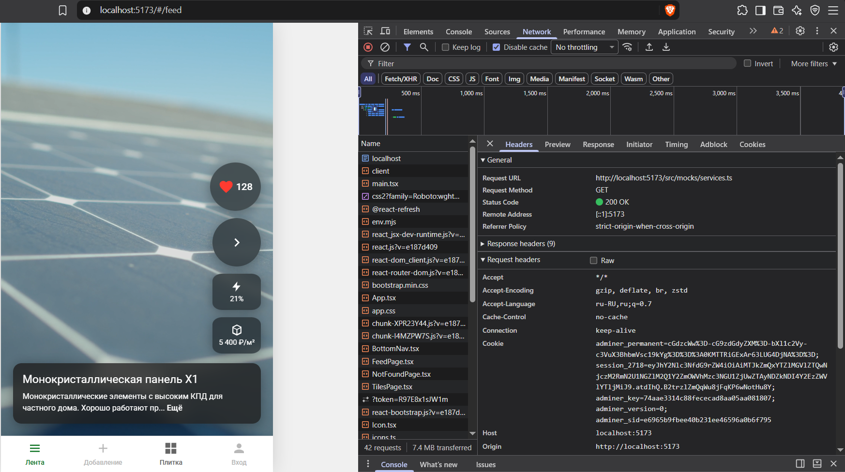
Рис. 1. - Страница «Лента» с данными из mock-коллекции, во вкладке Network
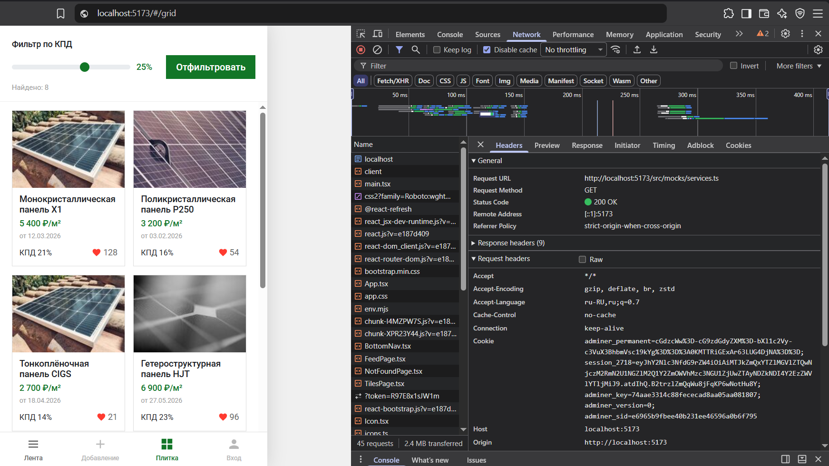
Рис. 2. - Страница «Плитка» с данными из mock-коллекции, во вкладке Network

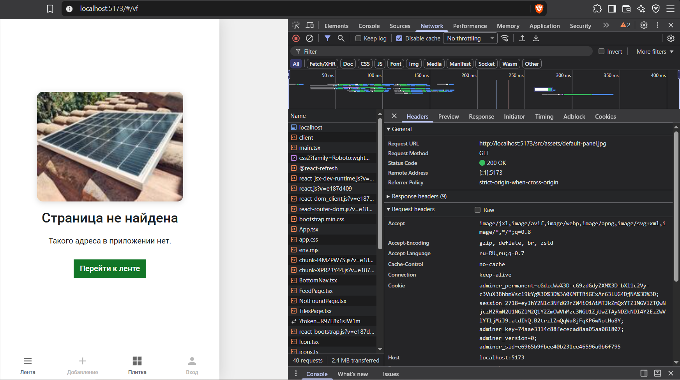
Рис. 3. - Страница «Страница не найдена» с изображением по умолчанию, во вкладке Network
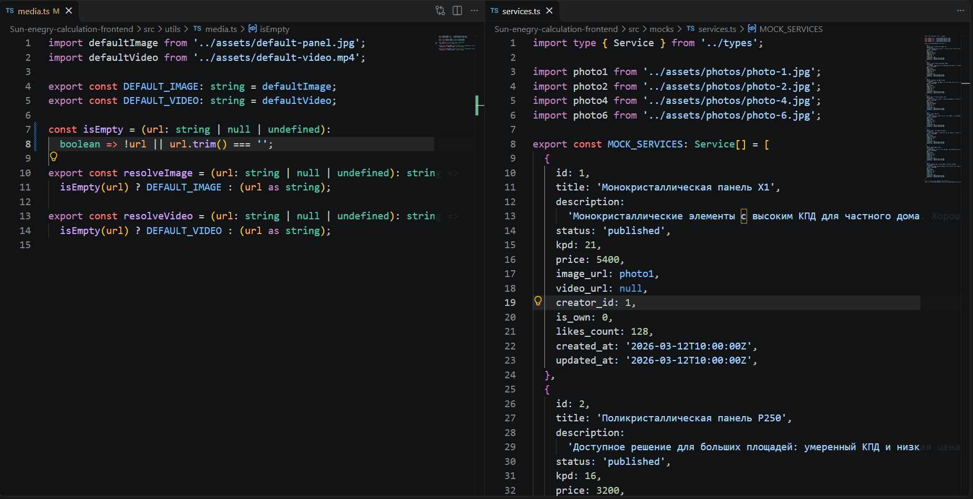
Рис. 4. - Реализация изображения по умолчанию: функции resolveImage и resolveVideo и услуги с пустым image_url в mock-коллекции.

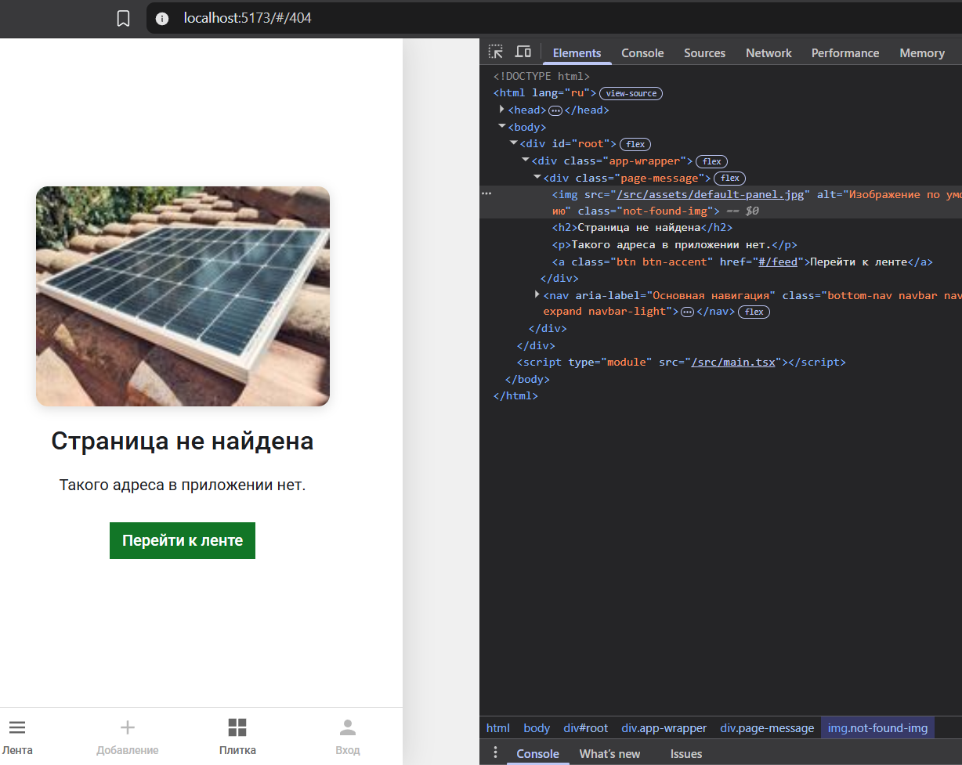
Рис. 5. - Карточка без фото на странице «Плитка»: подставлено изображение по умолчанию default-panel.jpg.
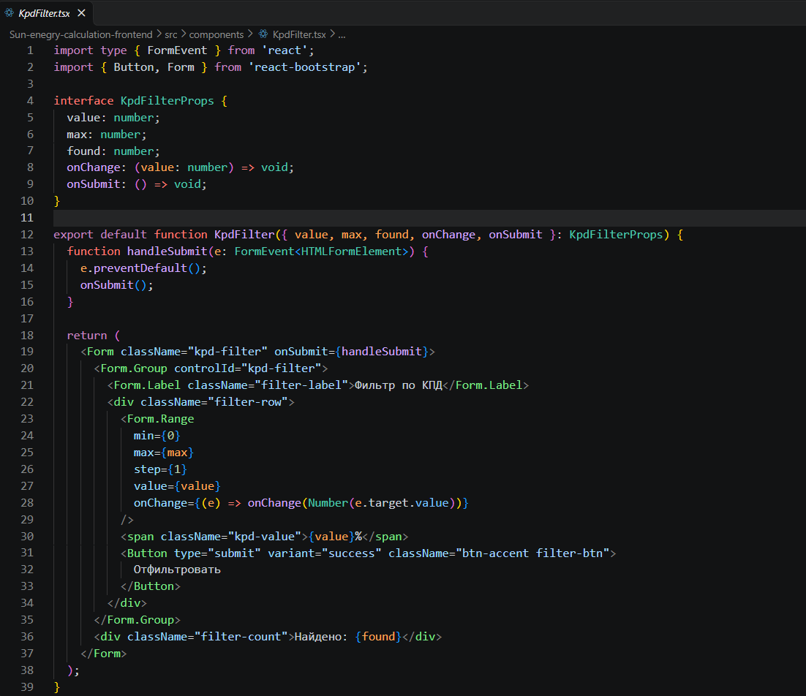
Рис. 6. - Компонент фильтра KpdFilter и его props: value, max, found, onChange, onSubmit.
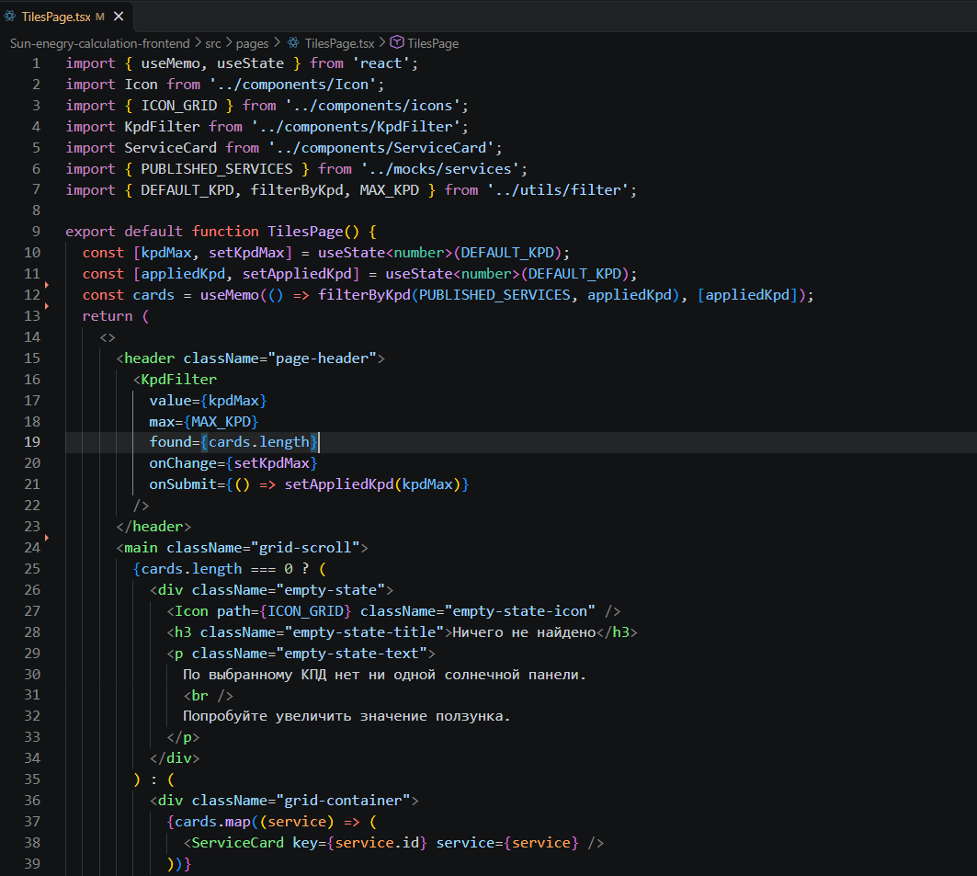
Рис. 7. - Страница «Плитка»: передача props в KpdFilter и фильтрация услуг функцией filterByKpd.

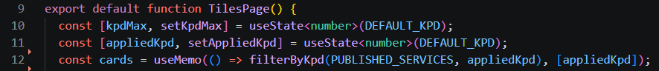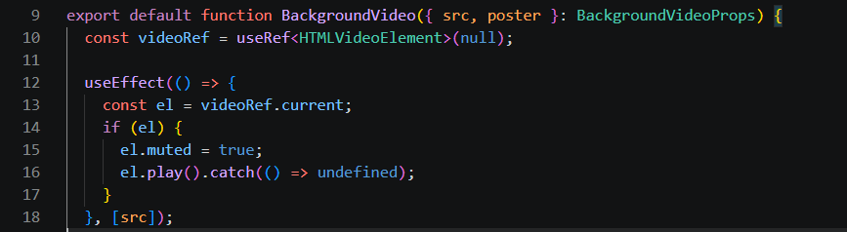
Рис. 8. - Все используемые хуки проекта: useState, useMemo, useRef, useEffect, useParams, useNavigate.
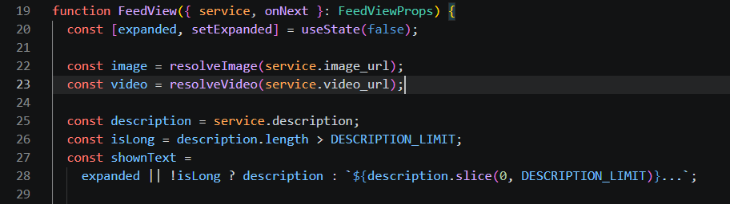
Рис. 9. - Хуки в коде: useRef и useEffect в BackgroundVideo, useParams и useNavigate в FeedPage.
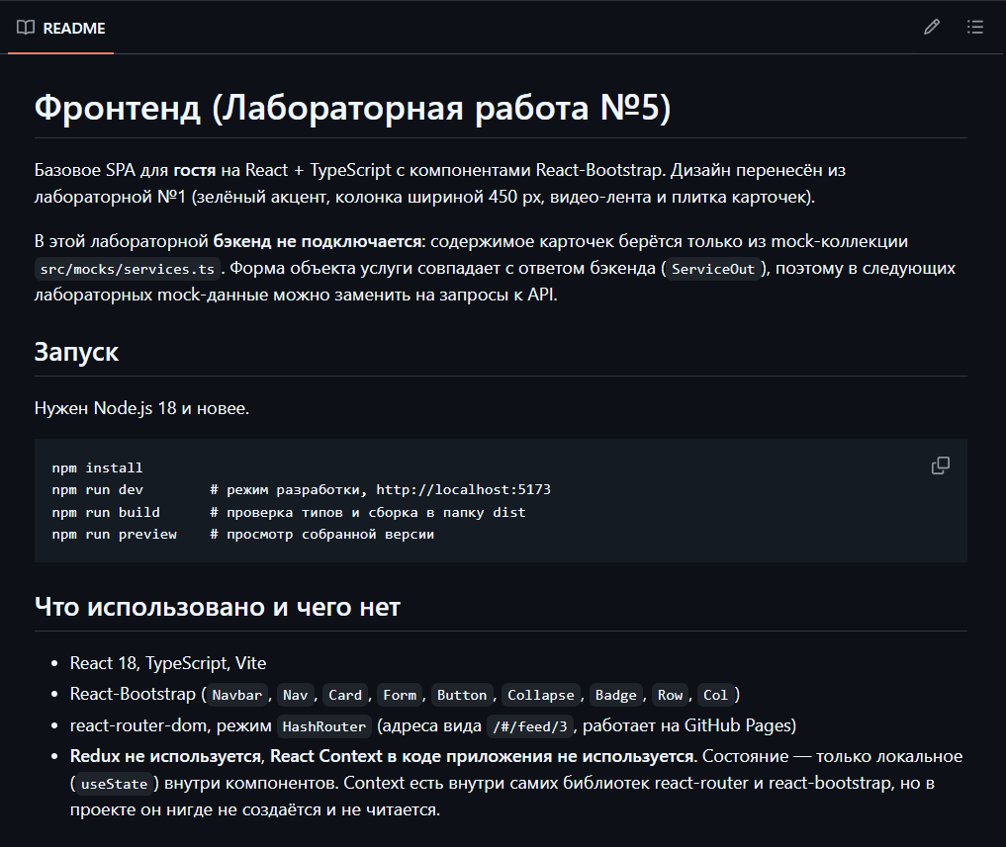
Рис. 10. - README фронтенда: описание страниц приложения, кнопок и полей на них.

